Basses profondes et très grande précision : Neumann dévoile le nouveau moniteur de studio KH 150 avec DSP

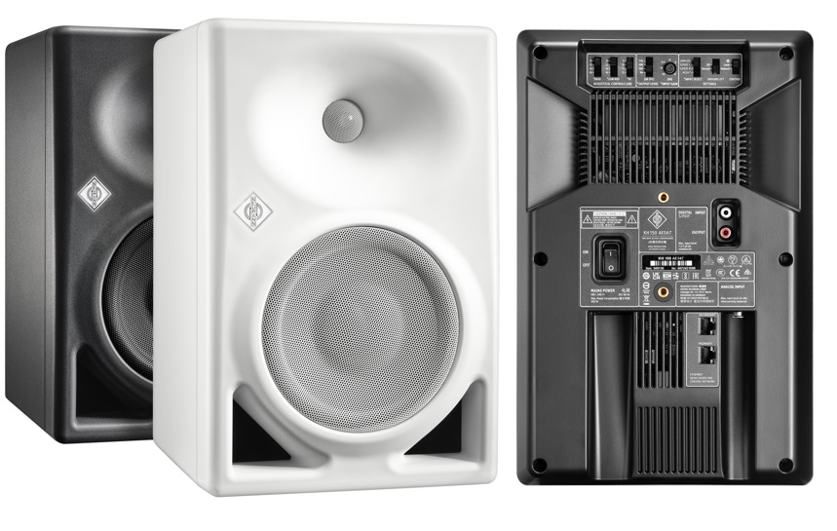

Berlin, Allemagne, 22 août 2022 – Le spécialiste allemand des équipements de studio Neumann.Berlin enrichit sa gamme de référence pour le monitoring de studio avec le KH 150. Cette enceinte de monitoring bi-amplifiée avec traitement du signal numérique (DSP) est équipée du même tweeter haute résolution que l’ensemble des moniteurs de studio Neumann mais aussi d’un tout nouveau woofer 6,5" avec une distorsion ultra basse et un niveau de pression acoustique élevé. Malgré son format compact, le KH 150 surprend par sa clarté exceptionnelle, même avec un volume élevé, et ses basses étendues. Le KH 150 a une réponse en fréquence incroyablement linéaire de 39 Hz à 21 kHz (±3 dB) et convient aussi bien à la diffusion qu’à la production de musique, avec des basses profondes et puissantes et/ou des niveaux d’écoute élevés, comme avec la musique urbaine ou électronique ou encore la musique de film.
« Le KH 150 se situe idéalement le KH 120 et le KH 310, avec des caractéristiques propres très appréciables », explique Stephan Mauer, le Portfolio Manager. « Son moteur DSP interne offre de nombreux avantages dont le crossover à linéarisation de phase et une cohérence tonale supérieure. Le KH 150 est conçu pour offrir un niveau de tolérance extrêmement faible de ±0,8 dB au maximum ! Et cela s´entend également : l´image stéréo est on ne peut plus nette. »

L´électronique contrôlée par DSP permet un calibrage automatique grâce au révolutionnaire MA 1 Automatic Monitor Alignment de Neumann (vendu séparément). « Le KH 150 s’inscrit dans la lignée des autres moniteurs de studio Neumann : linéarité optimale, distorsion minimale, aucune coloration et parfaite adaptation à tout type d’environnement acoustique », confirme Ralf Oehl, CEO de Neumann. « Dans notre quête de la perfection sonore, nous optimisons chaque paramètre du haut-parleur en tenant compte de la variable la plus forte : le contexte d’écoute. C’est pourquoi le moteur DSP du moniteur KH 150 intègre parfaitement la technologie MA 1 Automatic Monitor Alignment de Neumann pour offrir systématiquement le meilleur son calibré pour chaque salle. »

Le KH 150 se distingue également par sa faible consommation d’énergie. Les ingénieurs de Neumann sont parvenus à breveter une technologie d’amplification combinant performances audio supérieures et efficacité énergétique de Classe D. Même si les amplis du moniteur KH 150 délivrent jusqu’à 145 W au woofer 6,5" et 100 W au tweeter 1", ils ne consomment que 17 W au ralenti. Lorsqu’elle est activée, la fonction de mise en veille automatique réduit la consommation à 0,3 W au bout d’un certain temps d’inactivité du KH 150.

L’enceinte de monitoring KH 150 offre des entrées analogiques et numériques (S/PDIF). Une version AES67 sera proposée avec des ports audio redondants AES67 parfaitement conformes aux standards de diffusion, comme ST 2110, redondance ST 2022-7 et RAVENNA. Le modèle KH 150 AES67 est également compatible avec les flux réseau AES67 de génération DANTE®.

Les deux enceintes de monitoring KH 150 et KH 150 AES67 seront commercialisées en septembre 2022 respectivement au prix de vente recommandé de 1 650 euros HT et 1 895 euros HT. Plus d’information sur https://en-de.neumann.com/kh-150

- Réponse en phase et en fréquence linéaire
- Moteur DSP pour des performances exceptionnelles et l’alignement automatique sur la salle via MA 1
- Basses profondes à 39 Hz et niveau élevé de pression acoustique
- Ports analogiques et S/PDIF, en option avec la version AES67

À propos de Neumann
Georg Neumann GmbH, plus connue sous le nom de "Neumann.Berlin", est l'un des principaux fabricants mondiaux d'équipements audio de qualité studio et le créateur de légendes de microphones d'enregistrement, notamment les U 47, M 49, U 67 et U 87. Fondée en 1928, l'entreprise a été récompensée par de nombreux prix internationaux pour ses innovations technologiques. Depuis 2010, Neumann.Berlin conçoit également des transducteurs électro-acoustiques pour les professionnels du monitoring studio, ciblant principalement la télévision et la radio, l'enregistrement et la production audio. Le premier casque de studio Neumann a été présenté au début de l'année 2019. Georg Neumann GmbH fait partie du groupe Sennheiser depuis 1991, et est représenté dans le monde entier par le réseau Sennheiser de filiales et de partenaires commerciaux de longue date. www.neumann.com

Press Contact Neumann:
Andreas Sablotny
andreas.sablotny@neumann.com
T +49 (030) 417724-19

